### Тема уроку: Система образів роману Джейн Остін «Гордість і упередження»

**Мета уроку:**

1. Дати характеристику героям та їхній еволюції в романі.
2. Проаналізувати моральні та соціальні проблеми, які піднімає авторка.
3. Визначити роль листів, мови героїв для розуміння образів роману.
4. Виховувати почуття розуміння, толерантності та поваги до інших.

Хід уроку

І. Організаційний момент

ІІ. Перевірка домашнього завдання

ІІІ. Актуалізація опорних знань

1. Презентація онлайн-карти «Персонажі роману «Гордість і упередження»

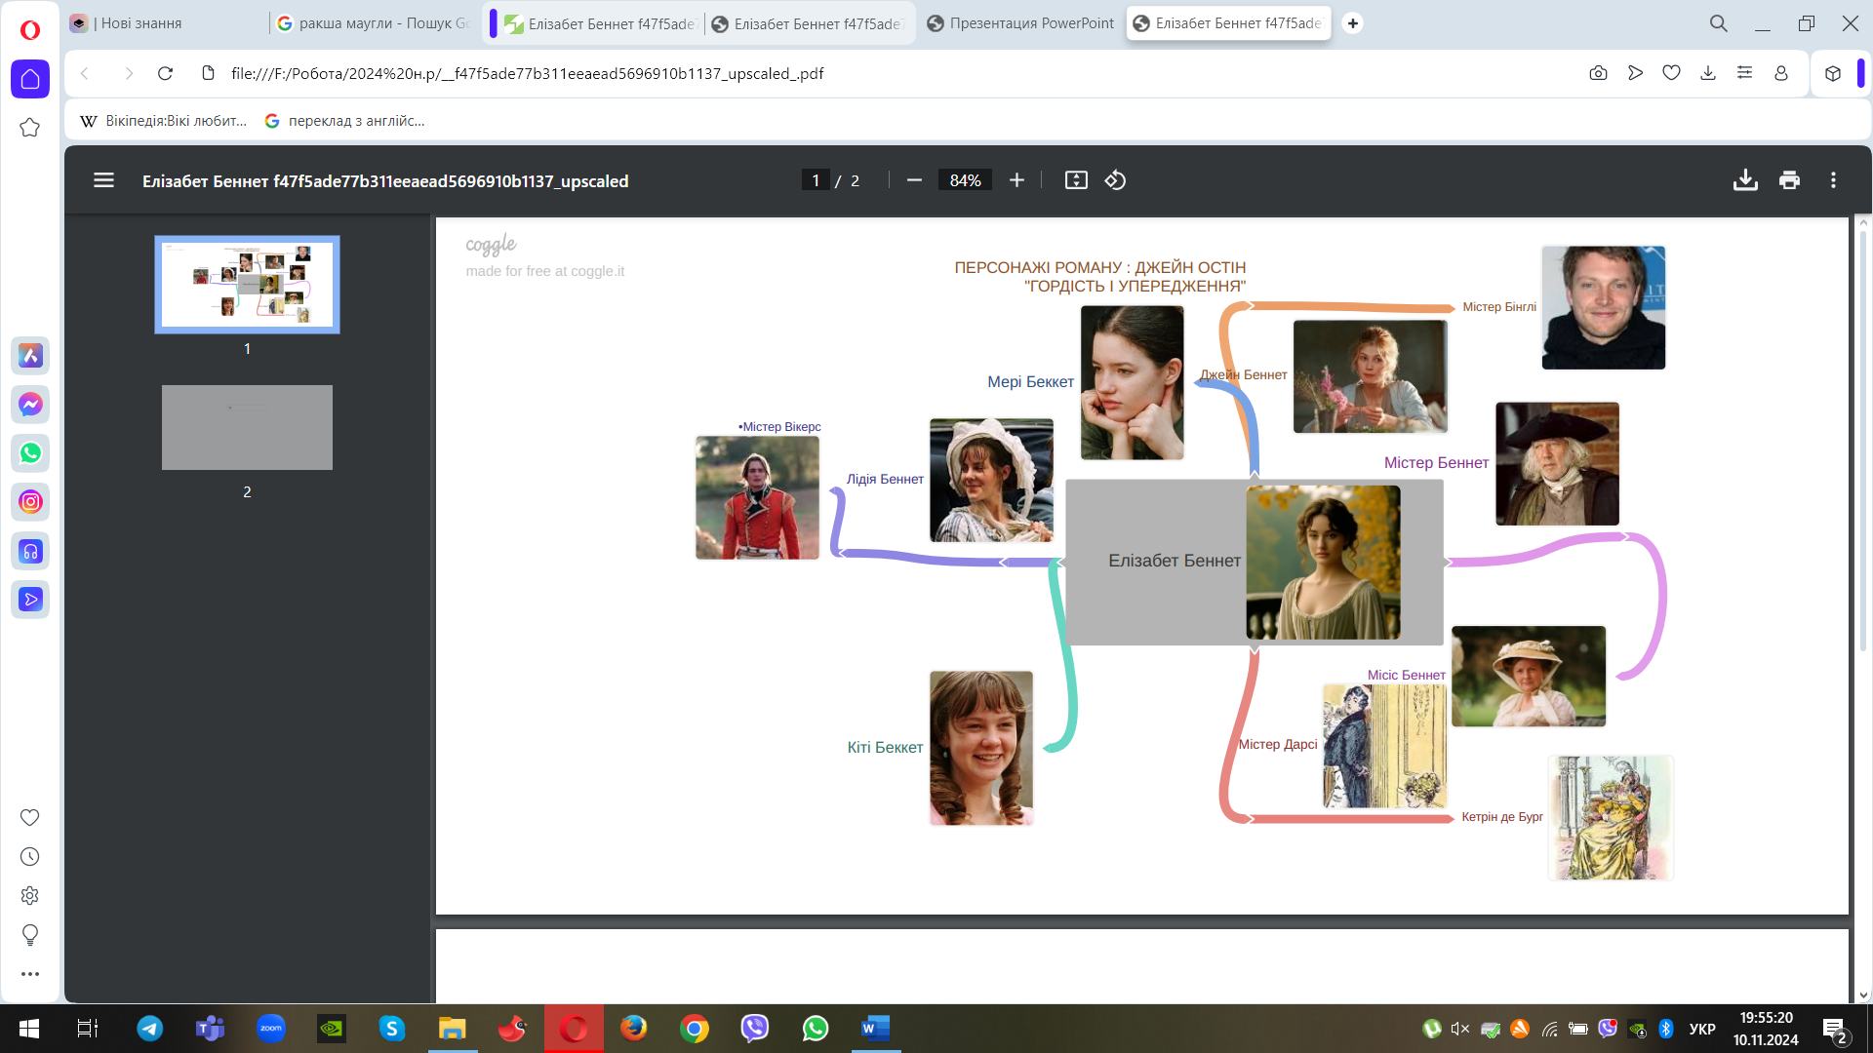

2. Словесне малювання – характеристика героя (героїні), його (її) еволюція в романі та важливі сюжетні моменти.

ІV. Робота над основною темою уроку

1.Завдання "Закони англійського суспільства"

-Персонажі Джейн Остін – представники Англії XIX століття. Щоб зрозуміти їхні думки і вчинки, потрібно проаналізувати тогочасні суворі норми моралі та соціальні проблеми, які піднімає авторка.

Завдання: подумайте над запропонованим варіантом впливу на англійське суспільство і коротко сформулюйте власну думку.

2.Характеристика головних героїв (Елізабет Беннет і містера Дарсі)

Учитель. Тема гордості та упередження важлива для розуміння вчинків головних героїв. Подолання цих якостей відкриває шлях до справжнього розуміння та кохання.

3.Робота з текстом. Читання та аналіз цитат.

[**https://www.youtube.com/watch?v=4_b_N1rjeY**](https://www.youtube.com/watch?v=4_b_N1rjeY)**4**

**Гордість містера Дарсі**

«Його характер найперше вразив її гордістю. Він був найбільш гордою, норовливою людиною з усіх, кого їй доводилось бачити».  
УЕлізабет складається початкове враження про гордість Дарсі, яке засноване на його поведінці, яку вона сприймає як надмірно горду.

**Упередження Елізабет**

«Я могла б легко пробачити його гордість, якби він не принижував моєї гідності».

Елізабет визнає, що її ставлення до Дарсі формується через власні упередження та його манеру ставитися до інших. Її упередження обумовлені й особистою образою на його зверхність.

**Розуміння Дарсі своєї гордості**

«Я вихований так, що завжди мав вірити у важливість власного становища. Моя гордість, можливо, забрала забагато в мені».  
У своєму листі до Елізабет Дарсі визнає свою гордість і її роль у його житті. Це стає важливим моментом для його зміни як особистості.

**Зміна ставлення Елізабет до Дарсі**

«Як мало я знала його справжню природу! Як швидко й легко складала судження і як глибоко помилялася».  
Коли Елізабет прочитала лист Дарсі, то зрозуміла, що її упередження були необґрунтованими. Отже, важливо пізнавати іншу людину глибше, а не судити за поверхневими враженнями.

**Вчитель.**  Елізабет Беннет постає сильною та незалежною жінкою, яка цінує свою особистість вище від матеріальної вигоди. І Елізабет, і Дарсі проходять шлях внутрішніх змін, усвідомлюють свої недоліки й упередження. Джейн Остін підкреслює, що для справжньої любові необхідно бути готовим змінюватися й визнавати свої помилки. Трансформація Дарсі, який усвідомлює свою гординю і починає цінувати простоту та щирість Елізабет, робить роман історією не лише про любов, але й про духовне зростання. Цікаво стежити за мовою героїв, які віддзеркалюють середовище, в якому живуть.

**4.Читання в дійових особах фрагменту діалогу героїв на балу**

*— Ви завжди переймаєтеся тим, що відбувається саме в цей момент, чи не так? — запитав Дарсі з виразом сумніву на обличчі.*

*— Так, завжди, — машинально відповіла Елізабет, бо думки її полинули кудись далеко, а коли вони невдовзі повернулися до неї, то вона несподівано вигукнула: — Пам'ятаю, як колись ви, містере Дарсі, сказали, що майже ніколи й нікому нічого не прощаєте, і що, коли ви вже сформували негативне ставлення, то ніщо не змусить вас його змінити. Сподіваюся, таке ставлення ви формуєте з належною обережністю?*

*— Так, — упевнено відповів Дарсі.*

*– І ніколи не дозволяєте упередженості засліплювати вас?*

*— Сподіваюся, що ніколи.*

*— Для тих, хто ніколи не змінює своєї думки, дуже важливо, щоб перше судження було правильним.*

*— Куди це ви хилите, дозвольте запитати?*

*— Нікуди. Я просто хочу більше дізнатися про вашу вдачу, — відповіла вона, намагаючись не виглядіти серйозною. — Я хочу її збагнути.*

*— Ну і як — успішно?*

*— Поки що я не просунулася ані на крок. Я чую про вас настільки різні думки, що це мене просто ошелешує.*

*— Я з готовністю повірю, — мовив Дарсі серйозним тоном, — що думки стосовно моєї персони дійсно можуть сильно різнитись; і я хотів би, міс Беннет, аби ви наразі не поспішали якось окреслювати мій характер, оскільки існують підстави побоюватися, що моя справжня поведінка може не задовольнити жодну з цих думок.*

*— Але якщо я не створю вашого портрета зараз, то іншої можливості в мене може більше ніколи не з'явитися.*

*— Я жодним чином не позбавлятиму вас такого задоволення,* – *холодно відповів Дарсі.*

**5.Обговорення діалогу «На балу». Мова персонажів**

**6.Листування в романі**

**Учитель**. Листи в романі, які Джейн Остін майстерно використовує для розкриття характерів і розвитку сюжету. У XIX столітті листування було одним із головних способів комунікації, особливо серед осіб, які мешкали далеко один від одного. У романі є близько двадцяти листів, і кожен із них має свою мету. Листи демонструють елегантність і манери, які були нормою серед англійського дворянства. Такий стиль листування відображає певну дистанцію і стриманість, що дозволяло уникати прямого вираження емоцій. Листування є інструментом для збереження статусу та репутації, і герої надають великого значення формулюванням та ввічливим виразам. Наприклад:

**Лист містера Дарсі** до Елізабет після її відмови на його першу пропозицію вважається ключовим, оскільки Дарсі пояснює свої мотиви і змінює ставлення Елізабет до нього.

**Листи Лідії**, зокрема той, де вона повідомляє про своє втечу з Вікхемом, викликають кризу в родині Беннетів.

**7.Роль вторинних персонажів.** Як Лідія, містер Коллінз, місіс Беннет та інші герої доповнюють основну тему?Начало формы

**V. Підсумки уроку. Гра «Лови запитання»** – перевірка знань власних назв: треба пояснити, що це за назва, хто чи що за нею стоїть.

1. Беннет – …
2. Елізабет – …
3. Дарсі – …
4. Лідія – …
5. Ханґерфорд – …
6. Пемберлі – …
7. Лонґборн – …
8. Шарлотта – …
9. Вікгем – …
10. Де Бург – …

**VІ. Домашнє завдання (на власний вибір)**

1) Визначити і аргументувати, чи є синонімами слова «гідність» і «гордість».  Написати асоціативні кущі до цих слів (на 6 балів).

2) Створити «словник Остін»: типові фрази 19 століття, які зустрічаються в романі (на 9 балів).

3) За допомогою Google Maps або інших картографічних інструментів створити карту подій роману, позначаючи місця, де розвивався сюжет (на 12 балів).

Роботи надсилати на платформу Human